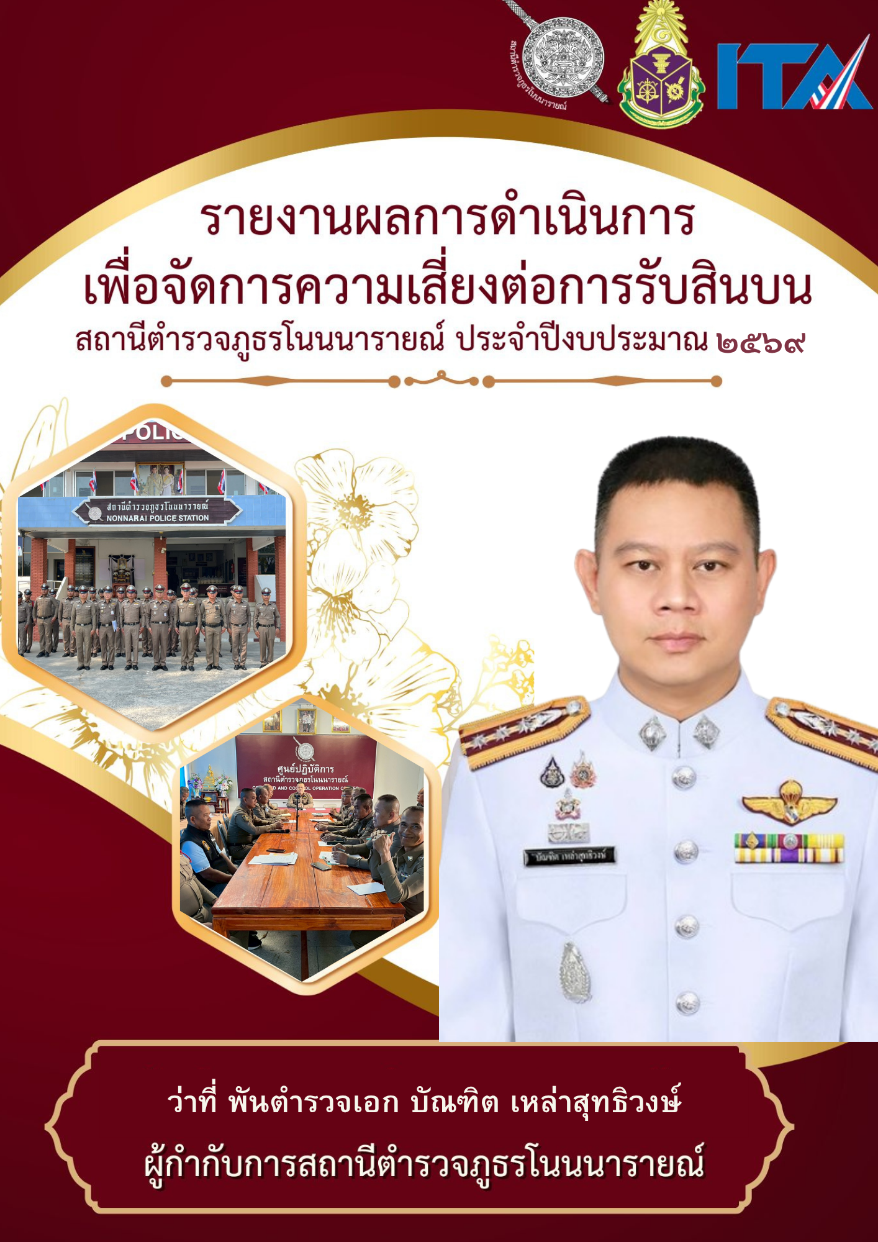





รายงานผลการดำเนินการเพื่อจัดการความเสี่ยงต่อการรับสินบน
ของสถานีตำรวจภูธรโนนนารายณ์ จังหวัดสุรินทร์
ประจำปีงบประมาณ 2569

บทนำ
ตามที่สถานีตำรวจภูธรโนนนารายณ์ ได้ดำเนินการเพื่อจัดการความเสี่ยงต่อการรับสินบน และ ได้มีแผน บริหารความเสี่ยงต่อการรับสินบน ประจำปีงบประมาณ ๒๕๖9 ของหน่วยงาน นั้น
สถานีตำรวจภูธรโนนนารายณ์ได้ดำเนินการเพื่อจัดการความเสี่ยงต่อการรับสินบน เป็นกิจกรรมและการดำเนินการตามมาตรการเพื่อบริหารความเสี่ยงต่อการรับสินบนโดยดำเนินการ แยกตามสายงาน ในหน่วยงาน อันได้แก่
๑.งานอำนวยการ
๒.งานป้องกันปราบปราม
๓.งานจราจร
๔.งานสืบสวน
๕.งานสอบสวน
โดยได้ดำเนินการจัดการความเสี่ยงอย่างเป็นรูปธรรมมีภาพแสดงกิจกรรมการดำเนินการตามมาตรการ ดังรายงานผลการดำเนินการ และ หน่วยงานได้เปิดเผยข้อมูลการดำเนินการเป็นการเปิดเผยข้อมูลสาธารณะ เพื่อให้บุคคลทั่วไปได้รับทราบตามรายงาน จัดทำโดยคณะทำงาน ขับเคลื่อนและกำกับติดตามการประเมินคุณธรรม และความโปร่งใส ในการดำเนินงานของหน่วยงานภาครัฐ (Interrity & Transparency Assesssment : ITA ) ของสถานีตำรวจภูธรโนนนารายณ์มีลายละเอียดตามข้อมูลแนบท้ายนี้

ว่าที่ พันตำรวจเอก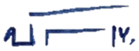
(บัณฑิต เหล่าสุทธิวงษ์)
ผู้กำกับการสถานีตำรวจภูธรโนนนนารายณ์
หัวหน้าหน่วยงาน


รายงานผลการดำเนินการประเมินความเสี่ยงการทุจริต
สถานีตำรวจภูธรโนนนารายณ์ ประจำปีงบประมาณ 2569
1.สายงานอำนวยการ
ประเด็นความเสี่ยงต่อการรับสินบน | มาตรการควบคุมความเสี่ยงต่อการรับสินบน | วิธีดำเนินการ | ผลการดำเนินงาน
1.การเบิกจ่ายเงินสวัสดิการ มีการ หาช่องทางเพื่อผลประโยชน์ส่วน ตน เช่น รับสินน้ำใจ  2.การเบิกจ่ายเงินงบประมาณ และเงินนอก งบประมาณ มีการ หาช่องทางเพื่อผลประโยชน์ส่วน ตน เช่น รับสินน้ำใจ  3.การขออนุญาตต่ออายุใบสำคัญ ประจำตัวคนต่างด้าวฯ ไม่เร่งรัดดำเนินการ เพิ่มขั้นตอนการ ดำเนินการโดยไม่ จำเป็น  4.การจัดซื้อจัดจ้างมีผลประโยชน์ ในการดำเนินการ  5.การรับ การแจกจ่าย พัสดุ เอื้อประโยชน์ต่อพวกพ้อง | 1.กำกับดูแล การปฏิบัติงานโดยมีการตรวจสอบตามสาย การบังคับบัญชาทุกขั้นตอน เพื่อไม่ให้เกิดช่องว่างในการ เรียกรับผลประโยชน์  ๒. อบรม กำชับการ ปฏิบัติงาน ของเจ้าหน้าที่อย่าง สม่ำเสมอ เพื่อสร้างจิตสำนึกใน การ ปฏิบัติงาน  ๓. ดูแลทุกข์สุขสอบถามปัญหาความเป็นอยู่อย่าง ใกล้ชิด | ๑.มีการอบรม กำชับ การ ปฏิบัติหน้าที่เป็นประจำ  ๒ .ตรวจสอบเอกสารที่เกี่ยวข้อง กับการปฏิบัติงาน อย่างสม่ำเสมอ  ๓. ตรวจสอบความเป็นอยู่ สอบถาม พูดคุย เพื่อให้ได้ รับทราบปัญหาต่างๆของ ผู้ใต้บังคับบัญชาเพื่อสามารถให้ คำแนะนำและแนวทางแก้ไข ปัญหาได้อย่างถูกต้อง | ๑.จัดทำบันทึกข้อความเพื่อเสนอให้ ผู้บังคับบัญชาทราบถึงความต้องการใน การจัดซื้อวัสดุอุปกรณ์เพื่อขออนุมัติ จัดซื้อ  2.นำข้อมูลประกาศจัดซื้อจัดจ้างและ สรุปผลจัดซื้อจัดจ้างเผยแพร่ ผ่านเว็ปไซต์ของสถานีตำรวจภูธรโนนนารายณ์
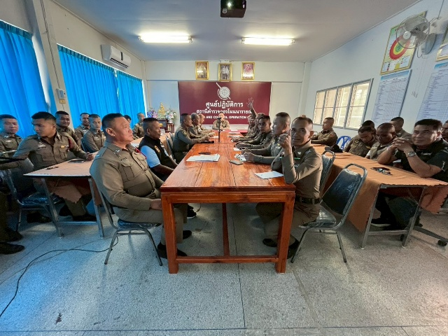
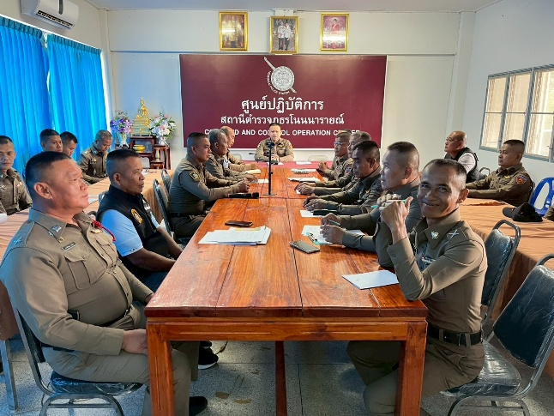

ภาพประกอบ ผลการดำเนินงาน
วันที่ 10 มกราคม 2569 ว่าที่ พ.ต.อ.บัณฑิต เหล่าสุทธิวงษ์ ผกก.สภ.โนนนารายณ์
มีการอบรม กำชับ การ ปฏิบัติ หน้าที่ การเงิน และเจ้าหน้าที่ พัสดุ ที่เกี่ยวข้องกับการเบิกจ่ายเงินสวัสดิการการเบิกจ่ายเงินงบประมาณ และ เงินนอก งบประมาณการขออนุญาตต่ออายุใบสำคัญประจำตัวคนต่างด้าวฯ การจัดซื้อจัดจ้าง และการเบิกจ่าย พัสดุ ไม่ให้ทุจริต โดย ไม่ให้มีการหาช่องทางเพื่อประโยชน์ แก่ตนเอหรือเอื้อประโยชน์ต่อ พวกพ้อง
รายงานผลการดำเนินการประเมินความเสี่ยงการทุจริต
สถานีตำรวจภูธรโนนนารายณ์ ประจำปีงบประมาณ 2569
2.สายงานป้องกันปราบปราม
ประเด็นความเสี่ยงต่อการรับสินบน | มาตรการควบคุมความเสี่ยงต่อการรับสินบน | วิธีดำเนินการ | ผลการดำเนินงาน
1.การจับกุมและการบังคับใช้กฎหมาย  -การละเว้นการปฏิบัติหน้าที่เพื่อผลประโยชน์  -การเอื้อประโยชน์ให้ผู้อื่นได้  ประโยชน์  -การกลั่นแกล้ง บังคับขู่เข็ญ เรียก รับ ผลประโยชน์  -รับสินบน  -ละเว้นการปฏิบัติหน้าที่ เพื่อเรียก รับ ผลประโยชน์เล็กน้อย เพื่อแลก กับ การไม่ดำเนินขั้นตอนตาม กฎหมาย เช่น การตรวจพบการ ลักลอบเล่นการ พนันแล้วไม่ ดำเนินการจับกุม พูดคุย ไกล่เกลี่ย เพื่อรับผลประโยชน์  -กลั่นแกล้ง บังคับ ขู่เข็ญ เรียกรับ ผลประโยชน์ เช่น การจับกุมยัดของ กลางยาเสพติด เพื่อเรียกรับ ผลประโยชน์ ในการไม่จับกุม | ๑.อบรมกำชับการปฏิบัติงานของเจ้าหน้าที่ตำรวจให้ปฏิบัติ ตามกฎหมายอย่างเคร่งครัดไม่ให้เรียกรับทรัพย์สินหรือประโยชน์อื่นใดเพื่อช่วยเหลือ ผู้กระทำผิด  ๒.จัดหาสวัสดิการเพิ่มติมเพื่อสร้างขวัญกำลังใจในการปฏิบัติหน้าที่  ๓. เสริมสร้างการควบคุมดูแลผู้ใต้งบังคับบัญชา ตามคำสั่ง ๑๒๑๒/๒๕๓๗  ๔.แต่งตั้งคณะกรรมการเพื่อติดตามและควบคุมการทุจริตประจำสถานี | ๑.ก่อนออกปฏิบัติหน้าที่ หัวหน้างานต้อง อบรมกำชับการปฏิบัติงานของ เจ้าหน้าที่ ตำรวจให้ปฏิบัติตามกฎหมายอย่างเคร่งครัด ไม่ให้เรียกรับ ทรัพย์สินหรือประโยชน์อื่นใดเพื่อช่วยเหลือผู้กระทำผิดทุกกรณี  ๒.สอดส่อผู้ใต้บังคับบัญชา อย่างสม่ำเสมอ เช่น ออก เยี่ยม เยียนครอบครัว เพื่อ สอบถาม ปัญหาต่างๆ  3.นำปัญหาต่างๆของผู้ใต้บังคับบัญชาเสนอ คณะกรรมการเพื่อติดตาม และควบคุมการทุจริต เพื่อ หาแนวทางแก้ไขต่อไป | ๑.มีการบันทึก VIDEO ใน ระหว่างการจับกุมควบคุม ตัวผู้ต้องหาตามที่กฎหมายกำหนด  2.การบันทึก VIDEO ใน ระหว่างการปฏิบัติหน้าที่ทุกครั้ง  3.หากพบเจอการละเว้นการปฏิบัติหน้าที่เพื่อผลประโยชน์  ให้แจ้งผู้บังคับบัญชา โดยทันที่

ภาพประกอบ ผลการดำเนินงานในทุกวันของชุดปฏิบัติการสายตรวจ จะมีการอบรมปล่อยแถวสายตรวจก่อนออกปฏิบัติหน้าที่
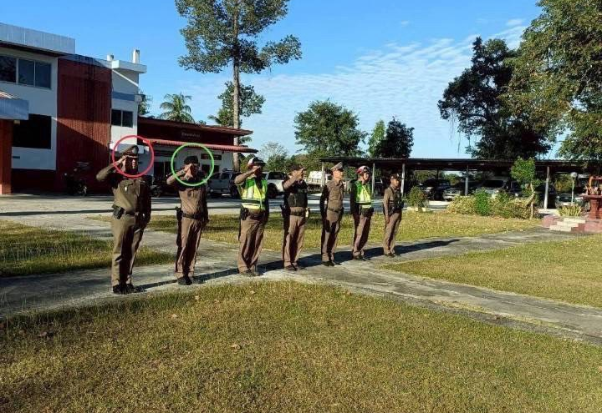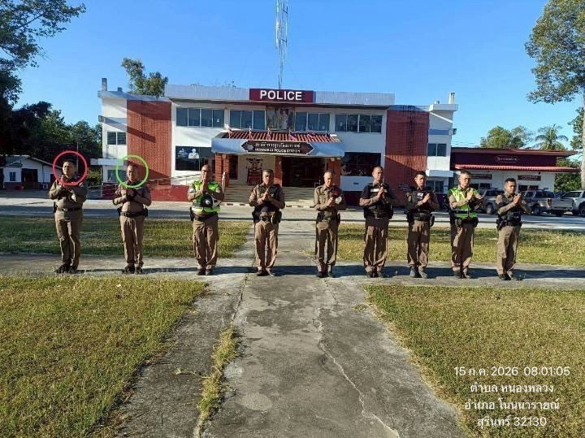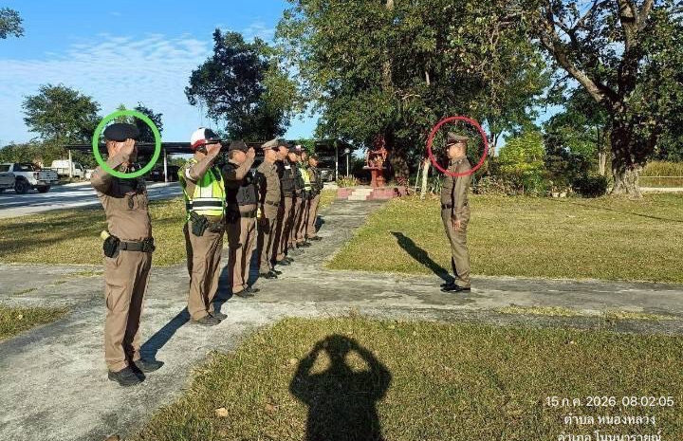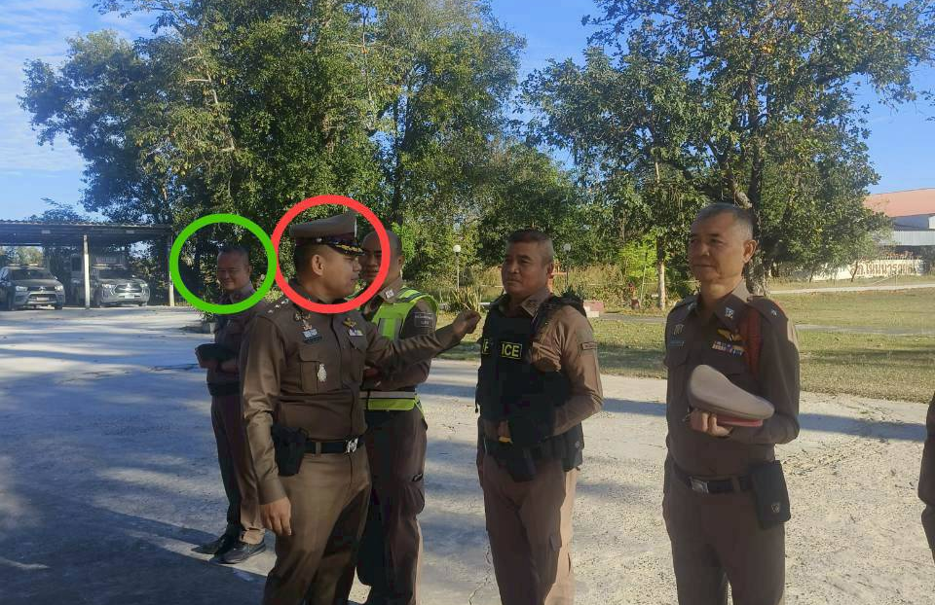
วันที่ 15 มกราคม 2569 เวลา 08.00 น. ว่าที่ พ.ต.อ.บัณฑิต เหล่าสุทธิวงษ์
ผกก.สภ.โนนนารายณ์ และพ.ต.ต.มงคล กันภัย สวป.ฯ ร.ต.ต.นิคม อุไรล้ำ ปฏิบัติหน้าที่ร้อยเวรป้องกันปราบปราม เรียกแถวสายตรวจ ผู้ปฏิบัติหน้าที่เวรประจำสถานีเพื่อประชุมชี้แจงข้อราชการ คำสั่งและนโยบายผู้บังคับบัญชา มอบหมายภารกิจประจำวัน ดังนี้
1. เคารพธงชาติ นำไหว้พระและกล่าวอุดมคติตำรวจ 2. ตรวจเครื่องแต่งกายให้ถูกต้อง ตามระเบียบที่ ตร.กำหนด ตรวจความพร้อมของ อาวุธ อุปกรณ์ ยานพาหนะ ในการปฏิบัติหน้าที่ 3. กำชับการปฏิบัติตามกฎหมาย ระเบียบ ข้อสั่งการของผู้บังคับบัญชา โดยเคร่งครัด 4.ให้ดำรงการติดต่อสื่อสาร เมื่อมีเหตุการณ์ให้สามารถติดต่อได้ 5. การตรงต่อเวลา ความสามัคคี มีวินัย การช่วยเหลือกันในการปฏิบัติ 6. ฝึกการใช้ยุทธวิธีตำรวจในปฏิบัติหน้าที่ จึงปล่อยแถวออกปฏิบัติหน้าที่ต่อไป
พร้อมกำชับ การ ปฏิบัติหน้าที่ การเข้าระงับเหตุให้ใช้สติและ ปฏิบัติตามยุทธวิธี มีความสุจริต ไม่เรียกรับ ผลประโยชน์ที่ไม่ควรได้จากการปฏิบัติหน้าที่ มี ความเคารพต่อรุ่นพี่รุ่นน้อง มีความสามัคคี ใน หมู่คณะ หากพบเจอปัญหาให้แจ้งผู้บังคับบัญชา โดยทันที

รายงานผลการดำเนินการประเมินความเสี่ยงการทุจริต
สถานีตำรวจภูธรโนนนารายณ์ ประจำปีงบประมาณ 2569
3.สายงานจราจร
ประเด็นความเสี่ยงต่อการรับสินบน | มาตรการควบคุมความเสี่ยงต่อการรับสินบน | วิธีดำเนินการ | ผลการดำเนินงาน
1.การจับกุมผู้กระทำความผิดตาม กฎหมาย จราจร เรียกรับทรัพย์สิน หรือประโยชน์อื่น ใดแลกกับการไม่ให้ ถูกจับกุมตามกฎหมายจราจร | ๑.อบรม กำชับการปฏิบัติงาน ของเจ้าหน้าที่ตำรวจให้ปฏิบัติ ตามกฎหมาย อย่างเคร่งครัด ไม่ให้เรียกรับทรัพย์สินหรือ ประโยชน์อื่นใดเพื่อช่วยเหลือ ผู้กระทำผิด ๒.จัดหาสวัสดิการเพิ่มเติมเพื่อ สร้างขวัญ กำลังใจในการ ปฏิบัติหน้าที่  2.เสริมสร้างควบคุมดูแลผู้ใต้บังคับบัญชา ตามคำสั่ง๑๒๑๒/๒๕๓๗  3.แต่งตั้งคณะกรรมการเพื่อ ติดตามและ ควบคุมการทุจริต ประจำสถานี | ๑.ก่อนออกปฏิบัติหน้าที่ หัวหน้างาน ต้อง อบรม กำชับ การปฏิบัติงาน ของ เจ้าหน้าที่ ตำรวจให้ปฏิบัติตาม กฎหมาย อย่างเคร่งครัด ไม่ให้เรียก รับ ทรัพย์สิน หรือประโยชน์อื่นใด เพื่อช่วยเหลือ ผู้กระทำผิดทุก กรณี  ๒.สอดส่องผู้ใต้งบังคับบัญชา อย่าง สม่ำเสมอ เช่น ออก เยี่ยมเยียน ครอบครัว เพื่อ สอบถามปัญหา ต่างๆ  ๓ .นำปัญหาต่างๆของผู้ใต้บังคับบัญชา เสนอคณะกรรมการเพื่อติดตาม และควบคุมการทุจริต เพื่อ หาแนวทาง แก้ไข ต่อไป | ๑.มีการบันทึก VIDEO ใน ระหว่างการจับกุมควบคุม ตัวผู้ต้องหาตามที่กฎหมายกำหนด  2.การบันทึก VIDEO ใน ระหว่างการปฏิบัติหน้าที่ทุกครั้ง  3.หากพบเจอการละเว้นการปฏิบัติหน้าที่เพื่อผลประโยชน์  ให้แจ้งผู้บังคับบัญชา โดยทันที่  4.ติดป้ายประชาสัมพันธ์ No gift policy บริเวณจุดกวดขันวินัยจราจร และสถานีตำรวจ  5.รายงานผลการดำเนินการให้ผู้ แจ้งเหตุทราบถึงผลการดำเนินการ

ภาพประกอบ ผลการดำเนินงาน
ก่อนออกปฏิบัติหน้าที่ ทุกผลัด หัวหน้างานต้อง อบรม กำชับ การปฏิบัติงานของ เจ้าหน้าที่ ตำรวจให้ ปฏิบัติตามกฎหมาย อย่างเคร่งครัด ไม่ให้เรียกรับ ทรัพย์สิน หรือประโยชน์อื่นใดเพื่อช่วยเหลือ ผู้กระทำผิดทุก กรณี
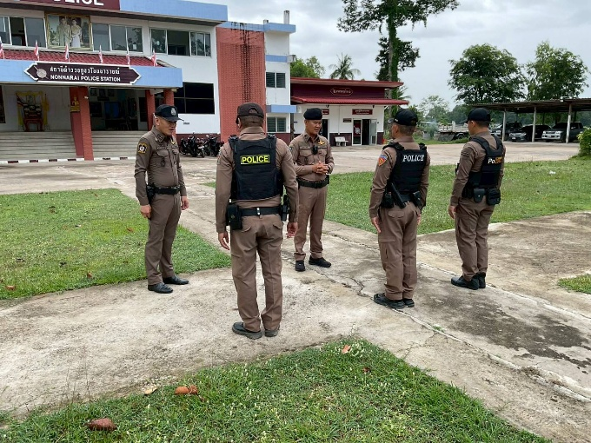
วันที่ 13 มกราคม 25๖9 พ.ต.ท.อัครพงศ์ ศิริกัณรัตน์ รอง ผกก.ป.สภ.โนนนารายณ์ , พ.ต.ต.มงคล กันภัย สวป.ฯ อบรม ปล่อยแถว สายตรวจ ก่อนออกปฏิบัติหน้าที่ มีการอบรม กำชับ
การปฏิบัติงานของ เจ้าหน้าที่ ตำรวจ จราจร ให้ปฏิบัติตามกฎหมาย อย่างเคร่งครัด ไม่ให้เรียกรับ ทรัพย์สินหรือ ประโยชน์อื่นใด เพื่อช่วยเหลือผู้กระทำผิด ทุก กรณี
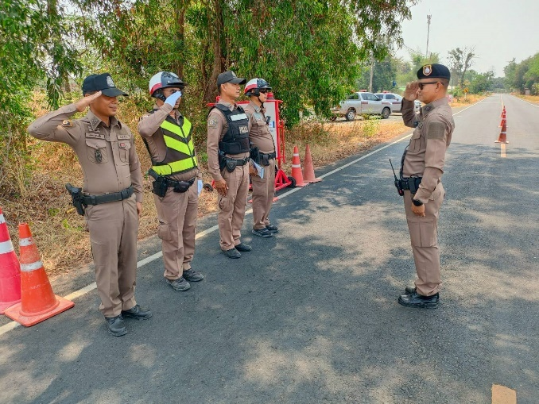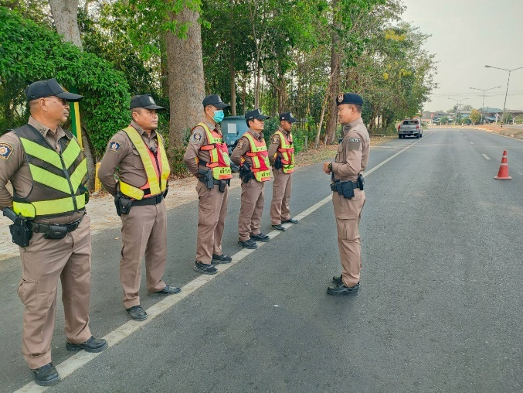
วันที่ 20 มีนาคม 25๖9 พ.ต.ท.อัครพงศ์ ศิริกัณรัตน์ รอง ผกก.ป.สภ.โนนนารายณ์, พ.ต.ต.มงคล กันภัย สวป.สภ.โนนนารายณ์ อบรมปล่อยแถว สายตรวจ ก่อนออกปฏิบัติหน้าที่มีการอบรม กำชับ การปฏิบัติงานของ เจ้าหน้าที่ ตำรวจ จราจร ให้ปฏิบัติตามกฎหมาย อย่างเคร่งครัด ไม่ให้เรียกรับ ทรัพย์สินหรือ ประโยชน์อื่นใด เพื่อช่วยเหลือผู้กระทำผิด ทุก กรณี

รายงานผลการดำเนินการประเมินความเสี่ยงการทุจริต
สถานีตำรวจภูธรโนนนารายณ์ ประจำปีงบประมาณ 2569
4.สายงานสืบสวน
ประเด็นความเสี่ยงต่อการรับสินบน | มาตรการควบคุมความเสี่ยงต่อการรับสินบน | วิธีดำเนินการ | ผลการดำเนินงาน
1 การจับกุมผู้กระทำผิดตามกฎหมาย อาญา  -เรียกทรัพย์สินหรือ ประโยชน์อื่นใด เพื่อแลกกับการ ไม่ให้ถูกจับกุม  -เรียกทรัพย์สินหรือ ประโยชน์อื่น ใดเพื่อแลกกับการ ไม่ให้ถูกจับกุม ดำเนินคดี  -เรียกทรัพย์สินหรือ ประโยชน์อื่น ใดเพื่อแลกกับการ ไม่ให้ถูกจับกุม ดำเนินคดี | ๑.อบรม กำชับการปฏิบัติงาน ของ เจ้าหน้าที่ตำรวจให้ปฏิบัติ ตาม กฎหมายอย่างเคร่งครัด ไม่ให้เรียก รับทรัพย์สินหรือ ประโยชน์อื่นใด เพื่อช่วยเหลือ ผู้กระทำผิด  ๒.จัดหาสวัสดิการเพิ่มเติมเพื่อ สร้างขวัญกำลังใจในการ ปฏิบัติหน้าที่  ๓. เสริมสร้างการควบคุมดูแลผู้ใต้บังคับบัญชา ตามคำสั่ง ๑๒๑๒/๒๕๓๗  ๔.แต่งตั้งคณะกรรมการเพื่อ ติดตาม และควบคุมการทุจริต ประจำสถาน | ๑.ก่อนออกปฏิบัติหน้าที่ หัวหน้างาน ต้อง อบรม กำชับการ ปฏิบัติงานของ เจ้าหน้าที่ ตำรวจให้ ปฏิบัติตาม กฎหมาย อย่างเคร่งครัดไม่ให้เรียกรับทรัพย์สินหรือ ประโยชน์อื่นใด เพื่อช่วยเหลือผู้กระทำผิดทุกกรณี  ๒.สอดส่องผู้ใต้งบังคับบัญชา อย่าง สม่ำเสมอ เช่น ออก เยี่ยมเยียน ครอบครัว เพื่อ สอบถามปัญหา ต่างๆ  ๓ .นำปัญหาต่างๆ ของ ผู้บังคับบัญชาเสนอ คณะกรรมการ เพื่อติดตาม และควบคุมการทุจริต เพื่อหา แนวทางแก้ไขต่อไป | ๑.มีการบันทึก VIDEO ใน ระหว่างการจับกุมควบคุม ตัวผู้ต้องหาตามที่กฎหมายกำหนด  2.การบันทึก VIDEO ใน ระหว่างการปฏิบัติหน้าที่ทุกครั้ง  3.หากพบเจอการละเว้นการปฏิบัติหน้าที่เพื่อผลประโยชน์  ให้แจ้งผู้บังคับบัญชา โดยทันที่  4.มีการกำชับการปฏิบัติ ทุกครั้งก่อน ออกปฏิบัติหน้าที่ เน้นย้ำไม่ให้เรียกรับ ทรัพย์สินหรือประโยชน์อื่นใดเพื่อ ช่วยเหลือผู้กระทำความผิด ให้ไม่ต้อง รับโทษทางกฎหมาย  5.นำปัญหา ข้อติดขัดจากการทำงานมา วิเคราะห์ เพื่อปรับปรุงแก้ไข โดยเน้น ย้ำการทำสำนวน เป็นไปตามที่ กฎหมายกำหนด ไม่ให้มีการเรียกรับ ทรัพย์สินหรือประโยชน์อื่นใดจากการ ปฏิบัติหน้าที่

ภาพประกอบ ผลการดำเนินงาน
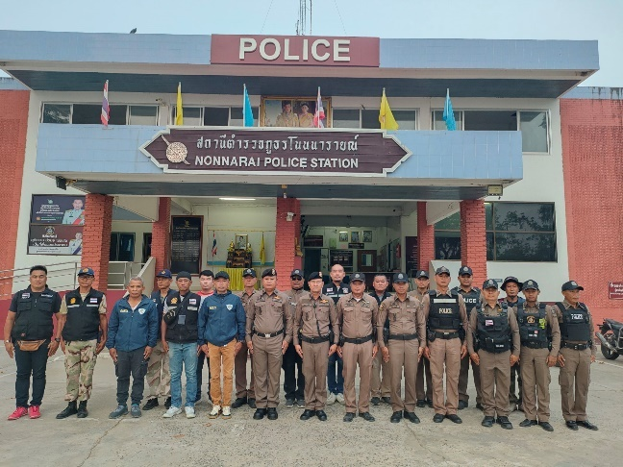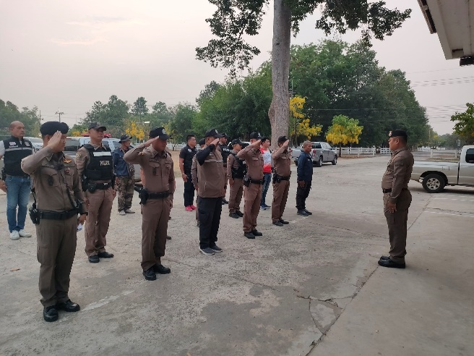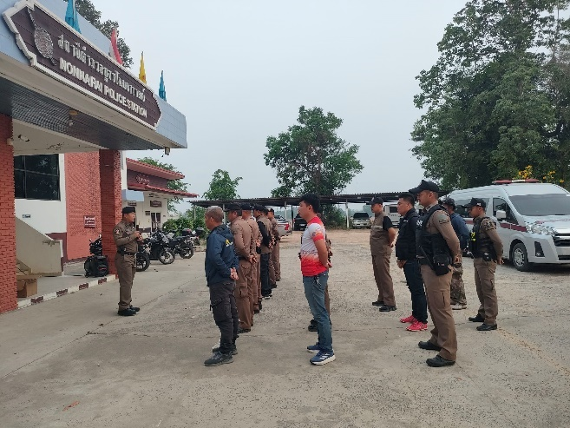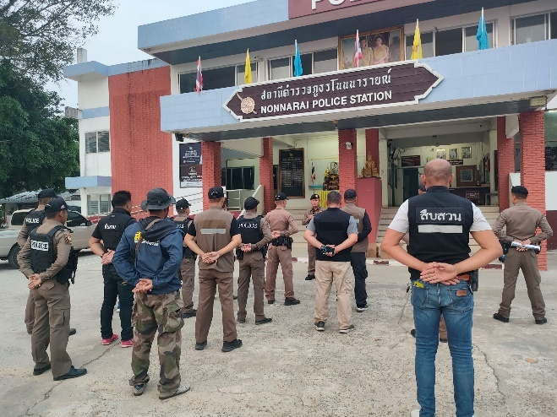
วันที่ 31 มีนาคม 2569 เวลา08.30 น. ว่าที่ พ.ต.อ.บัณฑิต เหล่าสุทธิวงษ์
ผกก.สภ.โนนนารายณ์ ปล่อยแถว ชุดสืบสวน พร้อมทั้งชี้แจงภารกิจให้ปฏิบัติตามกฎหมาย อย่างเคร่งครัด ไม่ให้เรียกรับ ทรัพย์สินหรือ ประโยชน์อื่นใด เพื่อ ช่วยเหลือผู้กระทำผิดทุก กรณี

รายงานผลการดำเนินการประเมินความเสี่ยงการทุจริต
สถานีตำรวจภูธรโนนนารายณ์ ประจำปีงบประมาณ 2569
5.สายงานสอบสวน
ประเด็นความเสี่ยงต่อการรับสินบน | มาตรการควบคุมความเสี่ยงต่อการรับสินบน | วิธีดำเนินการ | ผลการดำเนินงาน
1ยื่นคำร้องขอปล่อยตัว ชั่วคราวต่อ พนักงาน สอบสวน ไม่นำเงินประกันตัวผู้ต้องหา ส่ง เจ้าหน้าที่การเงินตามวันที่ ทำการ ปล่อยตัวชั่วคราว  2.รวบรวมพยานหลักฐาน ช่วยเหลือ คู่กรณีที่เสนอเงินหรือ ผลประโยชน์ตอบแทน | ๑.อบรม กำชับการปฏิบัติงาน ของเจ้าหน้าที่ตำรวจให้ปฏิบัติ ตาม กฎหมายอย่างเคร่งครัด ไม่ให้เรียก รับทรัพย์สินหรือ ประโยชน์อื่นใด เพื่อช่วยเหลือ ผู้กระทำผิด  ๒.จัดหาสวัสดิการเพิ่มเติมเพื่อ สร้าง ขวัญกำลังใจในการ ปฏิบัติหน้าที่  ๓. เสริมสร้างการควบคุมดูแลผู้ใต้บังคับบัญชา ตามคำสั่ง  ๑๒๑๒/๒๕๓๗  ๔.แต่งตั้งคณะกรรมการเพื่อ ติดตาม  และควบคุมการทุจริต ประจำสถานี | ๑.ก่อนออกปฏิบัติหน้าที่ หัวหน้า งานต้อง อบรม กำชับ การ ปฏิบัติงานของ เจ้าหน้าที่ ตำรวจให้ ปฏิบัติตามกฎหมาย อย่าง เคร่งครัด ไม่ให้เรียกรับ ทรัพย์สินหรือ ประโยชน์อื่น ใด เพื่อช่วยเหลือ ผู้กระทำ ผิดทุก กรณี  ๒.สอดส่อง ผู้ใต้งบังคับบัญชา อย่าง สม่ำเสมอ เช่น ออก เยี่ยม เยียน ครอบครัว เพื่อ สอบถามปัญหาต่าง  ๓ .นำปัญหาต่างๆของผู้ใต้บังคับบัญชาเสนอคณะกรรมการเพื่อติดตาม และ ควบคุมการทุจริต เพื่อ หาแนวทาง แก้ไขต่อไป | ๑.นำปัญหา ข้อติดขัดจากการทำงานมา วิเคราะห์ เพื่อปรับปรุงแก้ไข โดยเน้น ย้ำการทำสำนวน เป็นไปตามที่ กฎหมายกำหนด ไม่ให้มีการเรียกรับ ทรัพย์สินหรือประโยชน์อื่นใดจากการ ปฏิบัติหน้าที่
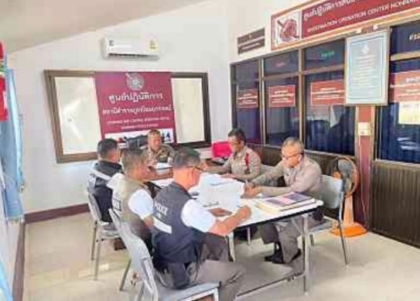
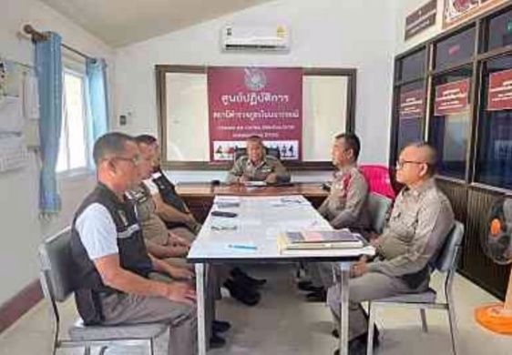
ภาพประกอบ ผลการดำเนินงาน

วันที่ 7 มกราคม 2569 ว่าที่ พ.ต.อ.บัณฑิต เหล่าสุทธิวงษ์ ผกก.สภ.โนนนารายณ์
อบรมอบรม กำชับการปฏิบัติงาน ของเจ้าหน้าที่ตำรวจให้ปฏิบัติงานสอบสวน ตามกฎหมายอย่างเคร่งครัด ไม่ให้เรียกรับทรัพย์สินหรือ ประโยชน์อื่นใดเพื่อ ช่วยเหลือ ผู้กระทำผิด และ กำชับเรื่องยื่นคำร้องขอปล่อยตัว ชั่วคราวต่อ พนักงาน สอบสวน กำชับนำเงิน ประกันตัวผู้ต้องหา ส่ง เจ้าหน้าที่การเงินตามวันที่ ทำการ ปล่อยตัวชั่วคราว

หัวหน้าหน่วยออกคำสั่งสถานี เรื่อง มาตรการควบคุมและเสริมสร้างความประพฤติและวินัยข้าราชการตำรวจ ตามคำสั่ง ตร.ที่ ๑๒๑๒/๒๕๓๗ ลง ๑ ต.ค.๒๕๓๗ เพื่อให้ ผู้บังคับบัญชาควบคุมกำกับดูแลผู้ใต้บังคับบัญชาใน เรื่องวินัยข้าราชการตำรวจ


คำสั่งสถานีตำรวจภูธรโนนนารายณ์
ที่ ๘๑ / ๒๕๖๙
เรื่อง มอบอำนาจหน้าที่ความรับผิดชอบ การปฏิบัติราชการแทน และมาตรการควบคุมเสริมสร้าง
ความประพฤติ และวินัยของข้าราชการตำรวจในสังกัดสถานีตำรวจภูธรโนนนารายณ์
........................................................................
ตาม คำสั่งสำนักงานตำรวจแห่งชาติ ที่ ๕๓๗/๒๕๕๕ ลงวันที่ ๒๗ กันยายน ๒๕๕๕ เรื่อง การกำหนดอำนาจหน้าที่ของตำแหน่งในสถานีตำรวจ,คำสั่งสำนักงานตำรวจแห่งชาติ ที่ ๕๓๘/๒๕๕๕ ลงวันที่ ๒๗ กันยายน ๒๕๕๕ เรื่อง การปฏิบัติและอำนาจหน้าที่ความรับผิดชอบของพนักงานสอบสวนและคำสั่งผู้ปฏิบัติงานสอบสวน และคำสั่ง กรมตำรวจที่ ๑๒๑๒/๒๕๓๗ ลงวันที่ ๑ ตุลาคม ๒๕๓๗ กำหนดมาตรการควบคุมความประพฤติของข้าราชการตำรวจให้ทุกหน่วยถือปฏิบัติ ซึ่งสถานีตำรวจภูธรโนนนารายณ์ ได้มีคำสั่งที่ ๒๑๐/๒๕๖๑ ลงวันที่ ๒๒ พฤษภาคม ๒๕๖๑ เรื่อง มอบอำนาจหน้าที่ความรับผิดชอบการปฏิบัติราชการแทน และมาตรการควบคุม เสริมสร้างความประพฤติและวินัยของข้าราชการตำรวจ ในสังกัดสถานีตำรวจภูธรโนนนารายณ์ รับผิดชอบไว้แล้ว นั้น
เนื่องจากสำนักงานตำรวจแห่งชาติ , ตำรวจภูธรภาค ๓ และตำรวจภูธรโนนนารายณ์ มีคำสั่ง อนุญาตให้ข้าราชการตำรวจลาออกจากราชการ , แต่งตั้งให้ข้าราชการตำรวจมาช่วยราชการในสังกัดในสังกัดสถานีตำรวจภูธรโนนนารายณ์ จึงทำให้ตัวบุคคลเปลี่ยนแปลงและคำสั่งเดิมไม่เป็นปัจจุบัน ดังนั้น เพื่อให้การบริหารงานบุคคลและการปฏิบัติราชการ ของสถานีตำรวจภูธรโนนนารายณ์ เป็นไปด้วยความเรียบร้อย เกิดประสิทธิภาพสูงสุด และเป็นปัจจุบันจึงอาศัยอำนาจตามความในมาตรา ๗๔ แห่งพระราชบัญญัติตำรวจแห่งชาติ พ.ศ. ๒๕๔๗ มอบหมายอำนาจหน้าที่ ความรับผิดชอบ กำกับดูแล และมาตรการควบคุมเสริมสร้างความประพฤติและวินัยข้าราชการตำรวจ ในสังกัดสถานีตำรวจภูธรโนนนารายณ์ ดังนี้
๑ ว่าที่ พันตำรวจเอก บัณฑิต เหล่าสุทธิวงษ์ ผู้กำกับการสถานีตำรวจภูธรโนนนารายณ์ มีอำนาจหน้าที่รับผิดชอบหรือร่วมรับผิดชอบในการปกครอง บังคับบัญชา กวดขัน กำกับดูแล ควบคุม และเสริมสร้างความประพฤติและวินัยข้าราชการตำรวจ ดังนี้
๑) พันตำรวจโท อิทธิพล กระจายศรี รองผู้กำกับการ(สอบสวน)สถานีตำรวจภูธรโนนนารายณ์
๒) พันตำรวจโท อัครพงศ์ ศิริกัณรัตน์ รองผู้กำกับการป้องกันปราบปรามสถานีตำรวจภูธรโนนนารายณ์
๓) พันตำรวจโท สุรชัย ชัญถาวร รองผู้กำกับการสืบสวนสถานีตำรวจภูธรโนนนารายณ์
๑.การปฏิบัติราชการแทน
๑.๑ ให้ พันตำรวจโท อัครพงศ์ ศิริกัณรัตน์ รองผู้กำกับการป้องกันปราบปรามสถานีตำรวจภูธรโนนนารายณ์ เป็นหัวหน้างานอำนวยการ , งานป้องกันปราบปราม และงานจราจร ปกครองบังคับ

-๒-
บัญชาควบคุม กำกับ ดูแล สั่งและปฏิบัติราชการแทน ผู้กำกับการสถานีตำรวจ และงานอื่นๆที่ผู้กำกับการมอบหมายพิเศษรวมทั้งให้รับผิดชอบในการปกครองบังคับบัญชา กวดขัน ควบคุม กำกับ ดูแล เสริมสร้างความประพฤติและวินัยข้าราชการตำรวจ ผู้ปฏิบัติงานอำนวยการ , ผู้ปฏิบัติงานป้องกันปราบปรามและผู้ปฏิบัติงานจราจร คือ
๑) ว่าที่พันตำรวจตรี สิทธิพจน์ วิลัย สารวัตรอำนวยการสถานีตำรวจภูธร
โนนนารายณ์
๒) พันตำรวจตรี มงคล กันภัย สารวัตรป้องกันปราบปรามสถานีตำรวจภูธร
โนนนารายณ์
๑.๒ ให้ พันตำรวจโท สุรชัย ชัญถาวร รองผู้กำกับการสืบสวนสถานีตำรวจภูธร
โนนนารายณ์ เป็นหัวหน้างานสืบสวน ปกครองบังคับบัญชาควบคุม กำกับ ดูแล สั่ง และปฏิบัติราชการแทน ผู้กำกับการสถานีตำรวจ และงานอื่นๆที่ผู้กำกับการมอบหมายพิเศษรวมทั้งให้รับผิดชอบในการปกครองบังคับบัญชา กวดขัน ควบคุม กำกับ ดูแล เสริมสร้างความประพฤติและวินัยข้าราชการตำรวจ ผู้ปฏิบัติงานสืบสวน คือ
๑) พันตำรวจโท วัฒนา ไวยวุฒินันท์ สารวัตรสืบสวนสถานีตำรวจภูธรโนนนารายณ์
๑.๓ พันตำรวจโท อิทธิพล กระจายศรี รองผู้กำกับการ(สอบสวน) สถานีตำรวจภูธร
โนนนารายณ์ เป็นหัวหน้างานสอบสวน ปกครองบังคับบัญชาควบคุม กำกับ ดูแล สั่ง และปฏิบัติราชการแทน ผู้กำกับการสถานีตำรวจ และงานอื่นๆที่ผู้กำกับการมอบหมายพิเศษรวมทั้งให้รับผิดชอบในการปกครองบังคับบัญชา กวดขัน ควบคุม กำกับ ดูแล เสริมสร้างความประพฤติและวินัยข้าราชการตำรวจ ผู้ปฏิบัติงานสอบสวน คือ
๑) ว่าที่ พันตำรวจโท พงศ์พนิช พิมาย สารวัตร(สอบสวน) สถานีตำรวจภูธรโนนนารายณ์
๒. ขอบเขตการมอบหมายหน้าที่
๒.๑ ผู้ที่ได้รับมอบหมาย ตามข้อ ๑ ให้เป็นผู้ลงนามในการปฏิบัติราชการแทนผู้กำกับการสถานีตำรวจ ในการบันทึกหรือหนังสือราชการในนามสถานีตรวจภูธรโนนนารายณ์ ยกเว้นงาน ดังต่อไปนี้
๒.๑.๑ งานที่มีกฎหมาย ระเบียบ ข้อบังคับ ประกาศหรือคำสั่ง กำหนดให้เป็นผู้มีอำนาจของผู้กำกับการสถานีตำรวจโดยเฉพาะจะมอบหมายให้ผู้ใดปฏิบัติราชการแทนไม่ได้
๒.๑.๒ งานพิเศษที่ผู้กำกับการสถานีตำรวจ ได้มอบหมายให้ผู้หนึ่งผู้ใดหรืองานใดงานหนึ่งดำเนินการเป็นการเฉพาะ งานที่มีปัญหา งานนโยบาย งานสำคัญ หรืองานที่ต้องนำเสนอผู้บังคับบัญชาระดับสูงต่อไป
๒.๒ ผู้ปฏิบัติงานอำนวยการ
๒.๒.๑ ให้ ว่าที่พันตำรวจตรี สิทธิพจน์ วิลัย สารวัตรอำนวยการสถานีตำรวจภูธรโนนนารายณ์ มีหน้าที่กำกับดูแลงานธุรการ รวมทั้งให้รับผิดชอบในการปกครองบังคับบัญชา กวดขัน ควบคุม กำกับ ดูแล เสริมสร้างความประพฤติและวินัยข้าราชการตำรวจผู้ปฏิบัติงานธุรการ
๒.๒.๒ งานธุรการอำนวยการและสนับสนุน

-๓-

ให้ ร้อยตำรวจเอก ทวีทรัพย์ อุดมรัตน์ รองสารวัตรธุรการสถานีตำรวจภูธรโนนนารายณ์ ปฏิบัติราชการแทน สารวัตรอำนวยการ มีหน้าที่กำกับดูแลงานธุรการ ร่วมทั้งให้รับผิดชอบใน
การปกครองบังคับบัญชา กวดขัน ควบคุม กำกับ ดูแล เสริมสร้างความประพฤติและวินัยข้าราชการตำรวจผู้ปฏิบัติงานธุรการ คือ
๑) ร้อยตำรวจตรี สมชัย กองแก้ว ผู้บังคับหมู่ (ทำหน้าที่ธุรการกำลังพล , งานพัสดุ , สรรพาวุธ)
๒) สิบตำรวจโท นาคินทร์ ภูมิไธสง ผู้บังคับหมู่(ทำหน้าที่งบประมาณและการเงิน )
๓) สิบตำรวจตรี ประพันธ์ พิมพ์มี ผู้บังคับหมู่ (ทำหน้าที่ผู้ช่วยธุรการกำลังพล, งานพัสดุ สรรพาวุธ , งานเทคโน สภ.)

*การปฏิบัติหน้าที่ของข้าราชการตำรวจฝ่ายอำนวยการให้เป็นไปตามคำสั่งฝ่ายอำนวยการ

๒.๓ ผู้ปฏิบัติงานป้องกันปราบปราม
ให้ พันตำรวจตรี มงคล กันภัย สารวัตรป้องกันปราบปรามสถานีตำรวจภูธรโนนนารายณ์ เป็นผู้ช่วยของ รองผู้กำกับการป้องกันปราบปราม มีหน้าที่กำกับดูแลงานป้องกันปราบปราม รวมทั้งให้รับผิดชอบในการปกครองบังคับบัญชา กวดขัน ควบคุม กำกับ ดูแล เสริมสร้างความประพฤติและวินัยข้าราชการตำรวจผู้ปฏิบัติงานป้องกันปราบปราม คือ
๑) ร้อยตำรวจเอก ปราโมทย์ จันเสน รองสารวัตรป้องกันปราบปรามสถานีตำรวจภูธรโนนนารายณ์ (ชุดชุมชนสัมพันธ์ , งานจราจร)

๒.๓.๑ ธุรการงานป้องกันปราบปราม
ให้ ร้อยตำรวจเอก ปราโมทย์ จันเสน รองสารวัตร(ป้องกันปราบปราม)สถานีตำรวจภูธรโนนนารายณ์ มีหน้าที่กำกับดูแลงานป้องกันปราบปราม รวมทั้งให้รับผิดชอบในการปกครองบังคับบัญชา กวดขัน ควบคุม กำกับ ดูแล เสริมสร้างความประพฤติและวินัยข้าราชการตำรวจผู้ปฏิบัติงานป้องกันปราบปราม คือ
๑) ดาบตำรวจ เกริกฤทธิ์ เจริญราช ผู้บังคับหมู่ (ทำหน้าที่ธุรการป้องกันปราบปราม , นโยบายและแผน)

๒.๓.๒ งานป้องกันปราบปราม
๑.) ชุดปฏิบัติการที่ ๑ ให้ ร้อยตำรวจเอก ปราโมทย์ จันเสน รองสารวัตรป้องกันปราบปราม มีหน้าที่กำกับดูแลงานป้องกันปราบปราม รวมทั้งให้รับผิดชอบในการปกครองบังคับบัญชา กวดขัน ควบคุม กำกับ ดูแล เสริมสร้างความประพฤติและวินัยข้าราชการตำรวจ ผู้ปฏิบัติงานป้องกันปราบปราม ดังนี้

-๔-

๑.๑) ร้อยตำรวจโท นิคม อุไรล้ำ รองสารวัตรสายงานป้องกันปราบปราม (หัวหน้าสายตรวจ ๒๐ , หน.สายตรวจชุดที่ ๒)
๑.๒) ร้อยตำรวจตรี สุรศักดิ์ ศรีนาดี รองสารวัตรสายงานป้องกันปราบปราม (หัวหน้าสายตรวจ ๒๐ , หน.สายตรวจชุดที่ ๓)
๑.๓) ดาบตำรวจ สมศึก พุฒจีบ ผู้บังคับหมู่ (ทำหน้าที่วิทยุสื่อสาร)
๑.๔) ดาบตำรวจ หนึ่ง พุทธานุ ผู้บังคับหมู่ (ควบคุมผู้ต้องหาบนสถานี และ สิบเวร - ประชาสัมพันธ์)
๑.๕) ดาบตำรวจ เชาวริทธ์ ธรรมบุญ ผู้บังคับหมู่ (ควบคุมผู้ต้องหาบนสถานี และสิบเวร - ประชาสัมพันธ์)
๑.๖) ดาบตำรวจ พงษ์พัฒน์ งามยิ่ง ผู้บังคับหมู่ (พลขับ)
๑.๗) ดาบตำรวจ สุนิด อุดม ผู้บังคับหมู่ (ทำหน้าที่วิทยุสื่อสาร)
๑.๘) ดาบตำรวจ ศักดิ์ดา กิจไธสง ผู้บังคับหมู่ (ทำหน้าที่สายตรวจจักรยานยนต์ ชุดที่ ๓ , พลขับ ๒๐ , สายตรวจตำบลโนน – ระเวียง)
๑.๙) จ่าสิบตำรวจ ประดิษฐ์ พาที ผู้บังคับหมู่ (ทำหน้าที่ ชุด ชุมชนสัมพันธ์)

๒.) ชุดปฏิบัติการที่ ๒ ให้ ร้อยตำรวจเอก ปราโมทย์ จันเสน รองสารวัตรป้องกันปราบปราม มีหน้าที่กำกับดูแลงานป้องกันปราบปราม รวมทั้งให้รับผิดชอบในการปกครองบังคับบัญชา กวดขัน ควบคุม กำกับ ดูแล เสริมสร้างความประพฤติและวินัยข้าราชการตำรวจ ผู้ปฏิบัติงานป้องกันปราบปราม ดังนี้
๒.๑) ร้อยตำรวจตรี เอกภพ ยาระษี รองสารวัตรสายงานป้องกันปราบปราม(ควบคุมผู้ต้องหาบนสถานี และ สิบเวร - ประชาสัมพันธ์)
๒.๒) ดาบตำรวจ สมชาย ชินนอก ผู้บังคับหมู่ (ทำหน้าที่สายตรวจจักรยานยนต์ ชุดที่ ๒ , พลขับ ๒๐ , สายตรวจตำบล หนองหลวง – คำผง)
๒.๓) ร้อยตำรวจตรี เลิศชาย คำทองจักร ผู้บังคับหมู่ (ทำหน้าที่รักษาความปลอดภัยธนาคารเพื่อการเกษตรและสหกรณ์การเกษตร)
๒.๔) ดาบตำรวจ ชัชวาลย์ ถมโพธิ์ ผู้บังคับหมู่ (ทำหน้าที่วิทยุสื่อสาร)
๒.๕) ดาบตำรวจ ธนายุทธ์ วงษ์มา ผู้บังคับหมู่ (ทำหน้าที่สายตรวจจักรยานยนต์ ชุดที่ ๑ , พลขับ ๒๐ , สายตรวจตำบลหนองเทพ)
๒.๖) สิบตำรวจโท กฤตภาส อินทรบุตร ผู้บังคับหมู่ (ทำหน้าที่สายตรวจจักรยานยนต์ ชุดที่ ๑ , พลขับ ๒๐ , สายตรวจตำบลหนองเทพ)
๒.๗) สิบตำรวจโท ชนิลธร มุกธวัตร ผู้บังคับหมู่ (ทำหน้าที่สายตรวจจักรยานยนต์ ชุดที่ ๑ , พลขับ ๒๐ , สายตรวจตำบลหนองเทพ)

-๕-
* การปฏิบัติหน้าที่ของชุดปฏิบัติการ ให้เป็นไปตามคำสั่งฝ่ายป้องกันปราบปราม
๒.๔ ผู้ปฏิบัติงานจราจร
ให้ ร้อยตำรวจเอก ปราโมทย์ จันเสน รองสารวัตรป้องกันปราบปรามสถานีตำรวจภูธรโนนนารายณ์ ปฏิบัติหน้าที่ หัวหน้างานจราจร มีหน้าที่กำกับดูแลงานจราจร รวมทั้งให้รับผิดชอบในการปกครองบังคับบัญชา กวดขัน ควบคุม กำกับ ดูแล เสริมสร้างความประพฤติและวินัยข้าราชการตำรวจผู้ปฏิบัติงานจราจร
๒.๔.๑ ธุรการงานจราจร
ให้ ร้อยตำรวจเอก ปราโมทย์ จันเสน รองสารวัตรป้องกันปราบปรามสถานีตำรวจภูธรโนนนารายณ์ ปฏิบัติหน้าที่ หัวหน้างานจราจร มีหน้าที่กำกับดูแลงานจราจร รวมทั้งให้รับผิดชอบในการปกครองบังคับบัญชา กวดขัน ควบคุม กำกับ ดูแล เสริมสร้างความประพฤติและวินัยข้าราชการตำรวจผู้ปฏิบัติงานจราจร คือ
๑) สิบตำรวจโท นัทวัช สมานมิตร ผู้บังคับหมู่(ผช.พงส.) (ทำหน้าที่ธุรการจราจร , ชุด ชุมชนสัมพันธ์)
๒.๔.๒ งานจราจร
ชุดปฏิบัติการที่ ๑ ให้ ร้อยตำรวจเอก ปราโมทย์ จันเสน รองสารวัตรป้องกันปราบปรามสถานีตำรวจภูธรโนนนารายณ์ ปฏิบัติหน้าที่ หัวหน้างานจราจร มีหน้าที่กำกับดูแลงานจราจร รวมทั้งให้รับผิดชอบในการปกครองบังคับบัญชา กวดขัน ควบคุม กำกับ ดูแล เสริมสร้างความประพฤติและวินัยข้าราชการตำรวจผู้ปฏิบัติงานจราจร คือ
๑) ดาบตำรวจ วัชรินทร์ พุทธานุ ผู้บังคับหมู่ (ทำหน้าที่จราจร , ชุมชนสัมพันธ์)
๒) สิบตำรวจโท นัทวัช สมานมิตร ผู้บังคับหมู่(ผช.พงส.) (ทำหน้าที่จราจร)
* การปฏิบัติหน้าที่ของชุดปฏิบัติการ ให้เป็นไปตามคำสั่งฝ่ายจราจร
๒.๕ ผู้ปฏิบัติงานสืบสวน
ให้ พันตำรวจโท วัฒนา ไวยวุฒินันท์ สารวัตรสืบสวน เป็นผู้ช่วยของ รองผู้กำกับการสืบสวน มีหน้าที่กำกับดูแลงานสืบสวน รวมทั้งให้รับผิดชอบในการปกครองบังคับบัญชา กวดขัน ควบคุม กำกับ ดูแล เสริมสร้างความประพฤติและวินัยข้าราชการตำรวจผู้ปฏิบัติงานสืบสวน คือ
๑) ร้อยตำรวจเอก สมหวัง บุตรสา รองสารวัตรสืบสวนสถานีตำรวจภูธรโนนนารายณ์
๒.๕.๑ ธุรการงานสืบสวน ให้ ร้อยตำรวจเอก สมหวัง บุตรสา รองสารวัตรสืบสวน รับผิดชอบปกครองบังคับบัญชา กวดขัน ควบคุม กำกับ ดูแล เสริมสร้างความประพฤติและวินัยข้าราชการตำรวจผู้ปฏิบัติงานสืบสวน คือ
๑) สิบตำรวจเอก เอกชัย บุญเชิญ ผู้บังคับหมู่ (ทำหน้าที่ธุรการสืบสวน)
๒) สิบตำรวจเอก เจตพล หลักชัย ผู้บังคับหมู่ (ทำหน้าที่ธุรการสืบสวน)

-๖-
๒.๕.๒ งานสืบสวน - ชุดปฏิบัติการที่ ๑ ให้ ร้อยตำรวจเอก สมหวัง บุตรสา รองสารวัตรสืบสวน มีหน้าที่กำกับดูแลงานสืบสวน รับผิดชอบปกครองบังคับบัญชา กวดขัน ควบคุม กำกับ ดูแล เสริมสร้างความประพฤติและวินัยข้าราชการตำรวจผู้ปฏิบัติงานสืบสวน คือ
๑) ดาบตำรวจ ร่มไทร พรมจิตต์ ผู้บังคับหมู่ ( ทำหน้าที่งานสืบสวน )
๒) ดาบตำรวจ พงษ์ศักดิ์ ราชวิชา ผู้บังคับหมู่ ( ทำหน้าที่งานสืบสวน )
๓) ดาบตำรวจ สมหมาย ค้ากระบือ ผู้บังคับหมู่ ( ทำหน้าที่งานสืบสวน )
๔) จ่าสิบตำรวจ จรูญ ขันแข็ง ผู้บังคับหมู่ ( ทำหน้าที่งานสืบสวน )
๕) สิบตำรวจเอก เอกชัย บุญเชิญ ผู้บังคับหมู่ ( ทำหน้าที่ธุรการสืบสวน )
๖) สิบตำรวจเอก เจตพล หลักชัย ผู้บังคับหมู่ ( ทำหน้าที่ธุรการสืบสวน )
* การปฏิบัติหน้าที่ของชุดปฏิบัติการ ให้เป็นไปตามคำสั่งฝ่ายสืบสวน
๒.๖ ผู้ปฏิบัติงานสอบสวน
ให้ ว่าที่ พันตำรวจโท พงศ์พนิช พิมาย สารวัตร(สอบสวน) เป็นผู้ช่วยของ พนักงานสอบสวนที่มีระดับตำแหน่งและอาวุโสสูงสุด มีหน้าที่กำกับดูแลงานสอบสวน รวมทั้งให้รับผิดชอบในการปกครองบังคับบัญชา กวดขัน ควบคุม กำกับ ดูแล เสริมสร้างความประพฤติและวินัยข้าราชการตำรวจผู้ปฏิบัติงานสอบสวน คือ
๑)ร้อยตำรวจเอก รังสรรค์ อุตราศรี รองสารวัตร(สอบสวน) สถานีตำรวจภูธรโนนนารายณ์
๒.๖.๑ ธุรการงานสอบสวน
- ชุดปฏิบัติการที่ ๑ ให้ ร้อยตำรวจเอก รังสรรค์ อุตราศรี รองสารวัตร(สอบสวน) สถานีตำรวจภูธรโนนนารายณ์ มีหน้าที่รับผิดชอบปกครองบังคับบัญชา กวดขัน ควบคุม กำกับ ดูแล เสริมสร้างความประพฤติและวินัยข้าราชการตำรวจผู้ปฏิบัติงานสอบสวน คือ
๑) ว่าที่ ร้อยตำรวจตรี รุ่งเพ็ชร ภูมิไธสง ผู้บังคับหมู่ (ทำหน้าที่ธุรการ , ผู้ช่วยพนักงานสอบสวน ธุรการทางคดี , เสมียนเปรียบเทียบปรับ , เสมียนคดี , บันทึกข้อมูลเกี่ยวกับการสอบสวน)
๒) ดาบตำรวจ ธนวินท์ ไฝทาคำ ผู้บังคับหมู่ (ทำหน้าที่ธุรการ , ผู้ช่วยพนักงานสอบสวน , ธุรการทางคดี , เสมียนคดี , ควบคุมผู้ต้องหาไปศาล)
๓) ดาบตำรวจ ธีรดนย์ อ่ำกร่าง ผู้บังคับหมู่ (ทำหน้าที่เสมียนประจำวันคดี , เสมียนประจำวันธุรการ)
๔) จ่าสิบตำรวจ วัชระ พิศิลป์ ผู้บังคับหมู่ (ผช.พงส.) ( ทำหน้าที่ธุรการ , ผู้ช่วยพนักงานสอบสวน , ธุรการทางคดี , เสมียนเปรียบเทียบปรับ , เสมียนคดี , ระบบ IT ทางคดี)
๕) สิบตำรวจเอก สุรศักดิ์ มังศรี ผู้บังคับหมู่ (ทำหน้าที่เสมียนประจำวันคดี , เสมียนประจำวันธุรการ)
๖) สิบตำรวจโท มานิตย์ ราชเจริญ ผู้บังคับหมู่ (ผช.พงส.) (ทำหน้าที่เสมียนประจำวันคดี , เสมียนประจำวันธุรการ)

-๗-
* การปฏิบัติหน้าที่ของชุดปฏิบัติการ ให้เป็นไปตามคำสั่งฝ่ายสอบสวน
๓. การบันทึกและรายงานผลการปฏิบัติการ
ให้ข้าราชการตำรวจทุกนายในสังกัด ถือปฏิบัติตามหลักเกณฑ์และวิธีการประเมินผลการปฏิบัติราชการของข้าราชการตำรวจท้ายหนังสือสำนักงานตำรวจแห่งชาติ ที่ ๐๐๐๙.๒๖/ว.๐๐๕ ลงวันที่ ๓๑ มกราคม พ.ศ.๒๕๕๔
ดังนั้นจึงกำชับให้ข้าราชการตำรวจที่ได้รับมอบหมายหน้าที่รับผิดชอบ การปฏิบัติราชการแทน การปกครองบังคับบัญชา ควบคุม กำกับ ดูแล และมาตรการควบคุมเสริมสร้างความประพฤติและวินัยข้าราชการตำรวจตามคำสั่งนี้ ถือปฏิบัติโดยเคร่งครัด หากมีปัญหาอุปสรรคในการปฏิบัติให้รายงานต่อผู้บังคับบัญชาตามลำดับชั้นทราบทันที และยกเลิกคำสั่งสถานีตำรวจภูธรโนนนารายณ์ ที่ขัดแย้งกับคำสั่ง นี้

ทั้งนี้ ตั้งแต่วันที่ ๙ มีนาคม พ.ศ. ๒๕๖๙ เป็นต้นไป
สั่ง ณ วันที่ ๙ มีนาคม พ.ศ. ๒๕๖๙

ว่าที่ พันตำรวจเอก
(บัณฑิต เหล่าสุทธิวงษ์)
ผู้กำกับการสถานีตำรวจภูธรโนนนารายณ์

